- SFR-U2S地下水RTU
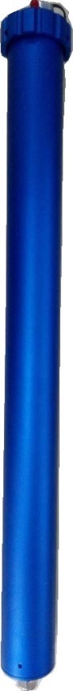
- 采集、控制、传输一体化设计。
- 支持USB、BLE设置参数和本地历史数据导出。
- 支持主、备通信信道自动切换。。
- 内置GPRS(CDMA)通信模块。
- 内置200多种传感器协议及几十种中心规约。
- 通过地下水规约检测。
- 微功耗设计，尤其适用于锂电池供电的监测现场。

产品功能：
信息采集：传感器数据自动采集。
无线通讯：可匹配多种通讯方式，适应不同现场需求。
智能报警：监测数据越限、电池电压状态，立刻报警。
数据存储：循环存储监测数据，掉电不丢失。
定时供电：定时内部升压对外供电，为传感器提供电源。
远程维护：支持远程设置参数，远程升级。

产品尺寸：
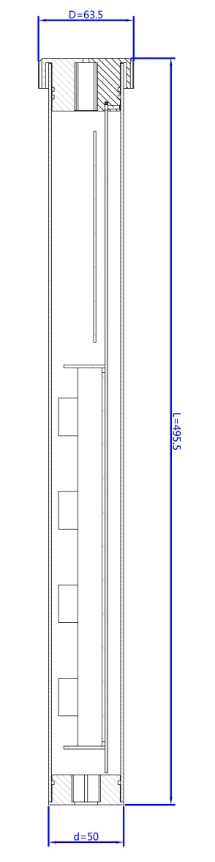
外形尺寸：D=Φ63.5mm d=Φ50mm
L=495.5mm
安装方式：壁挂式

电气连接：
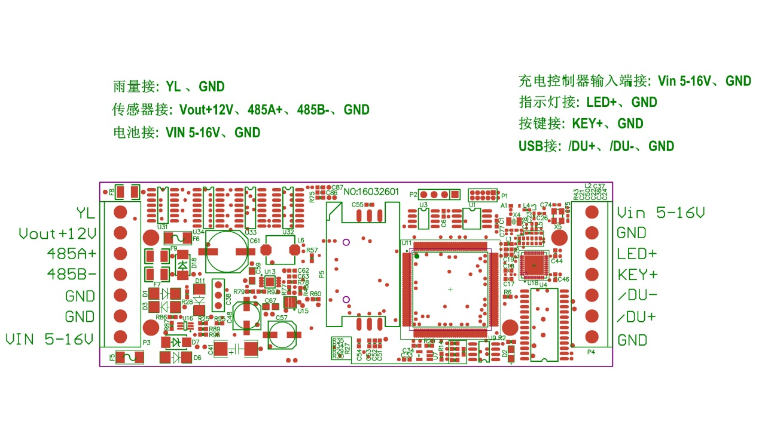

技术参数：
微功耗地下水监测仪
显示 | 无
串口 | 1路RS485采集串口
PI | 1路PI(无源接点)
通信方式 | GPRS、CDMA、SMS
设参方式 | USB设参、远程设参、蓝牙App设参
远程传输协议 | 标准 PPP、TCP/IP、UDP/IP 协议并支持DDP、RDP协议
工作制式 | 自报式、应答式、自报加应答式
静态值守电流 | < 0.008mA @ 7.2V
工作电流 | < 20mA @ 7.2V
CPU | 32位处理器、运行频率180MHz
存储容量 | 32Mbit
串口波特率 | 1200、2400、4800、9600、19200、34800、57600、115200（Bit/S）
对外供电 | +12V
供电电源 | DC 5-16V
防护等级 | IP67
工作环境 | 温度：-30 ～ +70℃；湿度：≤ 95%（无凝结）

